1. Anti-c-Met antikūno ir vaisto konjugatas, apimantis šią struktūrą:
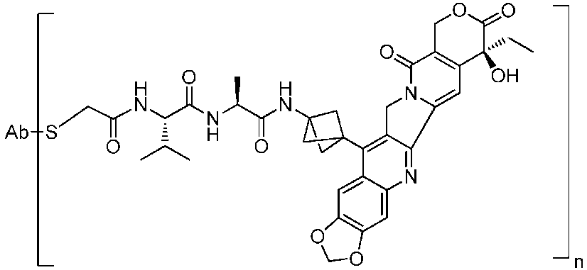
kur n yra sveikasis skaičius nuo 1 iki 10 ir kur Ab yra IgG₁ anti-c-Met antikūnas, apimantis
sunkiosios grandinės kintamąją sritį, apimančią sunkiosios grandinės CDR3 domeną, apimantį aminorūgščių seką, parodytą kaip SEQ ID NR. 3, sunkiosios grandinės CDR2 domeną, apimantį aminorūgščių seką, parodytą kaip SEQ ID NR. 2, ir sunkiosios grandinės CDR1 domeną, apimantį aminorūgščių seką, parodytą kaip SEQ ID NR. 1; ir
lengvosios grandinės kintamąją sritį, apimančią lengvosios grandinės CDR3 domeną, apimantį aminorūgščių seką, parodytą kaip SEQ ID NR. 6, lengvosios grandinės CDR2 domeną, apimantį aminorūgščių seką, parodytą kaip SEQ ID NR. 5, ir lengvosios grandinės CDR1 domeną, apimantį aminorūgščių seką, parodytą kaip SEQ ID NR. 4.

2. Anti-c-Met antikūno ir vaisto konjugatas pagal 1 punktą, kur antikūnas Ab apima sunkiosios grandinės kintamąją sritį, apimančią aminorūgščių seką, nurodytą kaip SEQ ID NR. 7, ir lengvosios grandinės kintamąją sritį, apimančią aminorūgščių seką, nurodytą kaip SEQ ID NR. 8.

3. Anti-c-Met antikūno ir vaisto konjugatas pagal 1 punktą, kur antikūnas Ab apima sunkiąją grandinę, apimančią aminorūgščių seką, nurodytą kaip SEQ ID NR. 9, ir lengvąją grandinę, apimančią aminorūgščių seką, nurodytą kaip SEQ ID NR. 10.

4. Anti-c-Met antikūno ir vaisto konjugatas pagal 3 punktą, kur n yra 6.

5. Anti-c-Met antikūno ir vaisto konjugatas pagal 3 punktą, kur n yra 2.

6. Anti-c-Met antikūno ir vaisto konjugatas pagal 3 punktą, kur n yra 4.

7. Anti-c-Met antikūno ir vaisto konjugatas pagal 3 punktą, kur n yra 8.

8. Anti-c-Met antikūno ir vaisto konjugatas pagal 3 punktą, kur n yra 10.

